出國報告（出國類別：考察）

「醫院策略目標規劃及執行模式之建立－以新建健康大樓為例」暨「醫院資訊(影像)整合模式之建立與執行－以心血管中心為例」

服務機關：台大醫院
姓名職稱：王明鉅 副院長
陳益祥 醫師
尚榮基 主任
派赴國家：美國密西根大學
出國期間：2011/10/31 ~ 2011/11/7
報告日期：2012/2/1

摘要
密西根大學醫學中心為美國一流的大學醫院，與本院為大學醫院的角色相同。本次考察主要參觀密大醫院的心血管中心、檢驗醫學部，參觀門診、病房、加護病房及手術室、導管室及檢查區等空間的規劃設計，及瞭解該院之資訊架構，並且與密大醫療體系的執行長及相關部門主管會談，深入瞭解該院的管理方式、經營理念，在參訪過程中，發現了不少軟硬體設計值得我們在規劃健康大樓時借鏡參考。
密大心血管中心成立四年，逐漸由虧轉盈，主要是其四大中心價值：respect and compassion， collaboration，innovation，commitment to excellence。尤其是強調「collaboration 合作」，他們認為只有不同領域的合作，才能也才會有「excellence(卓越)」產生。但是要合作，則必須在薪資的給付做修正。
此外，他們十分強調對人的尊重，不只是病人，還有同儕的關係，此與本院近來除了持續推動以病人為中心外，更積極推動員工關懷相符。

目次
摘要………………………………………………………………………1
- 目的……………………………………………………………… 3
- 過程……………………………………………………………… 3
- 心得………………………………………………………………16
- 建議事項…………………………………………………………17

目的與緣起
本院於東址五樓新建之心血管中心，已大致完工並即將正式啟用。本次參訪的目的，在參訪與了解美國第一流大學醫院之心血管中心，作為臺大醫院心血管中心之設計參考。並且瞭解美國第一流大學醫院－密西根大學醫學中心對於空間配置與整合、服務品質的提升與維護、團隊合作、醫療資源之整合與分工等之設計、營造、推動，將可作為本院健康大樓興建、規劃、設計之參考。
本院心臟外科主任陳益祥醫師在1996年曾來此醫學中心做觀察進修，15年後因本院健康大樓即將興建及心血管中心即將開幕，王副院長希望找一個美國一流的大學醫院且設有心血管中心之醫院來進行參訪考察，雖然與賓州大學及多倫多大學也有相識醫師及高層，但也因多年未回密西根看看，便由陳醫師聯絡以前的指導教授Bove，由他來引見，促成此次行程。Bove是現在的大人及小兒心臟外科主任，及密西根大學的外科部主任，也是全美公認最佳醫師之一。密西根大學成人心外及心內是全美排名第12名，而小兒心內外則是全美笫三名。雖然不是全美最佳，正好與我們醫院很類似，在亞洲及世界仍不是最佳，但仍希望做一些努力改變趨向最好的心血管中心及世界第一流的大學醫院。
過程
心血管中心建置與設計
心血管中心的四大核心理念，包括了Respect and Compassion，互相尊重每一個人。Collaboration，重視建構在彼此信任上而產生的團隊綜效。Innovation，重視個人與團體的創造力。以及Commitment to Excellence，追求成為領航者與卓越表現。總括來說，密西根大學附設醫院心血管中心，所追求的是「優質服務、創新科技、卓越教育」。
密西根大學心血管中心，在1999年就提出計畫，由於密大也是公立醫院，因此也有許多審查程序，終於在2003年9月動土，2007年6月11日才完工。心血管中心經費約2億美金。歷時四年。
這個中心結合了心臟內外科與腦中風，以提供「一站式」的整合醫療服務，並希望能為病人、家屬與員工創造「驚喜與愉悅」(surprise and delights)的服務，以及一個安詳的療癒空間。並能有最好的效率。
2011年的服務量包括開心手術2000台，endovascular手術2633台，心導管手術約5535台，心臟電生理治療5774例。臨床門診人次55874次，成人心臟移植26例以及LVAD 58 例。
心血管中心總樓地板面積約為420000平方英尺(約11800坪)。共有1、 2a、2、3、4共五個樓層。其中五樓是病房，四樓是加護病房及開刀房，3樓是導管室，二樓是門診及檢查區，一樓則是辦公室以及中庭及諮詢中心與小餐廳。總共有24床加護病床，24床血管外科病床，10間手術室，5間心臟電生理室，6床恢復室床，4間導管室，36間病人門診及檢查室。925床licensed beds，在心血管中心中，只有24床ICU，4 樓，和開刀房及恢復室PACU同一樓層。
雖然在心血管中心的整體業務包括了小兒心血管醫療，但小兒業務有另外一個Mott’s Children Hospital在進行。在2011年12月，這所花了7億多美金的Mott's醫院落成，正式啟用。整個密大醫院共有925床licensed beds，在心血管中心中，只有24床ICU，4 樓，和開刀房及恢復室PACU同一樓層。各樓的平面圖請見附圖。
在密大心血管中心裏面，沒有複合式手術室也沒有Zego這樣子的機器手臂。但是有導管室設備改成的Hybrid手術室。他們共有4間導管室，另有5間電生理實驗室EP room。同時有六間準備室病人可以過夜。其他的也是作白班。最多到小夜。急診有人值班以縮短door to balloon time。前半作準備室，後半作恢復室。另外，他們購買了磁導航的設備，但是買了才發現少用，反而是小孩子用得多。
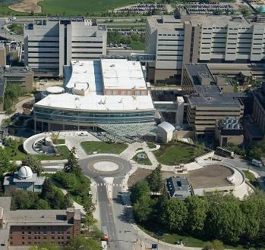心血管中心鳥瞰圖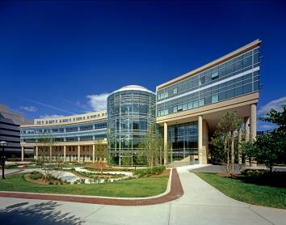心血管中心側面圖
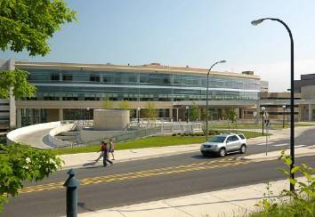心血管中心正面圖
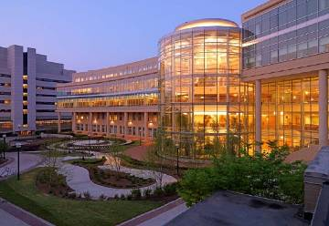心血管中心夜景

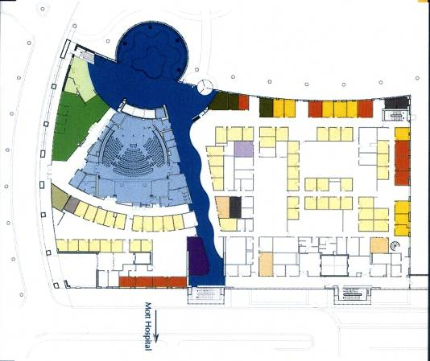2樓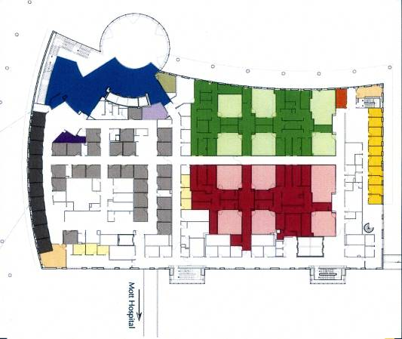2A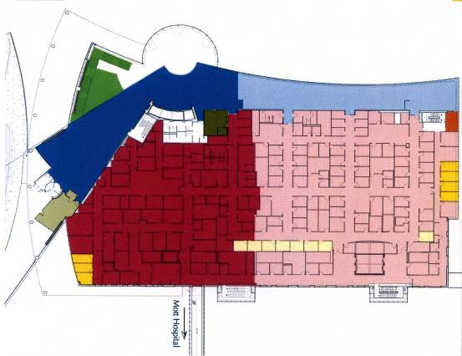3樓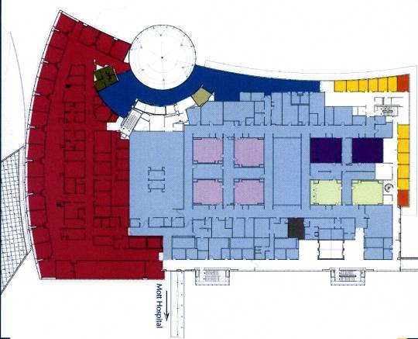4樓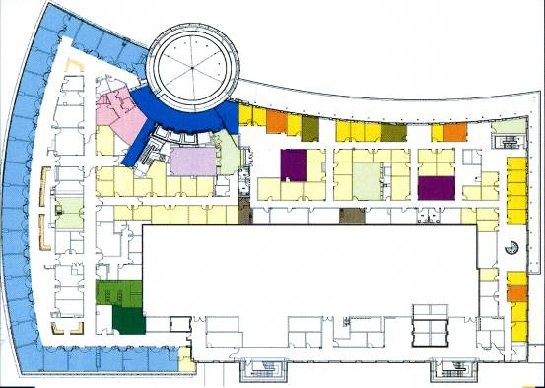5樓
實地參訪
第一天(11月1日)首先做了心血管中心之考察，參觀他們的門診丶病房丶加護病房丶及手術室導管室丶檢查區。在參訪的過程中，發現不少設計，是可以我們值得參考。
- 如門診之叫診系統，他們是用類似餐館的取餐用呼叫器，但是否否適用於門診量50人次，值得考慮。但是有可能用於檢查區之候診病患。
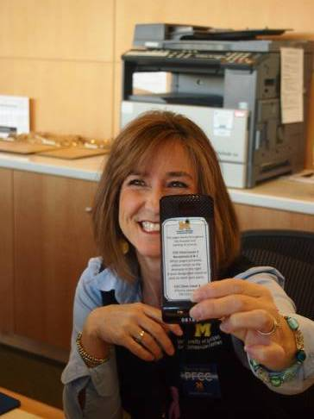
- 衛教空間與候診區結合。

- 手術室放有合格之儲血冰箱，用以儲存血品，若未使用可以再轉送回血庫存儲存，可有效利用血品、並確保血品品質。
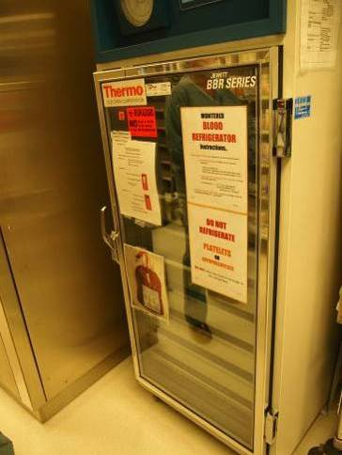
- 各檢查室之辨識設計，原始設計爲需求召喚所用，後來變成計時，雖然不一定適合台大，其概念可以採用。
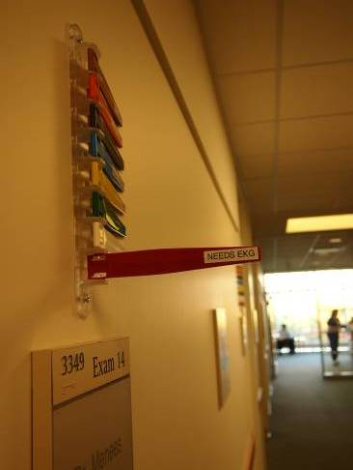
- 每個手術室有一大螢幕，顯示手術術式、病人、跟刀的住院醫師、麻醉醫師，及流動與上刀護理師大名。如此，在呼喚時可以知道彼此，以示尊重，亦呼應醫院之核心價值。
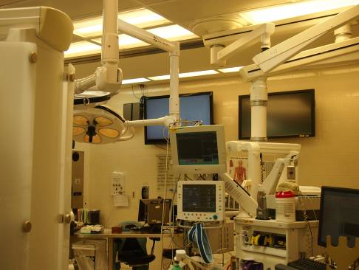

- 加護病房和我們一樣，為長條形，防守不易，因此在每三到四床中再放中央控制螢幕，以免太遠看不到，反應不及。
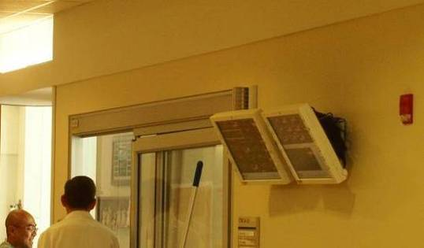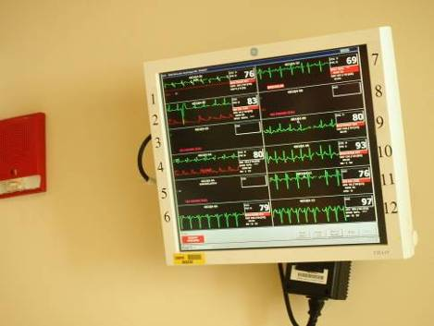
- 販賣部只賣low fat及low salt食品，此可供本院餐飲販賣參考，提供病人更健康的餐飲。
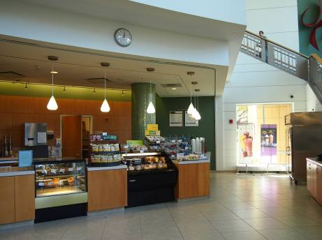
- 在候診區有許多植物，有綠化美觀及療癒之形象。
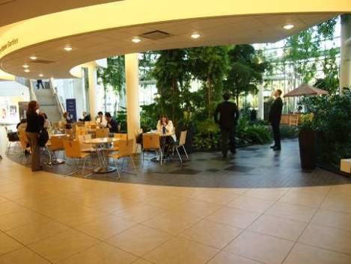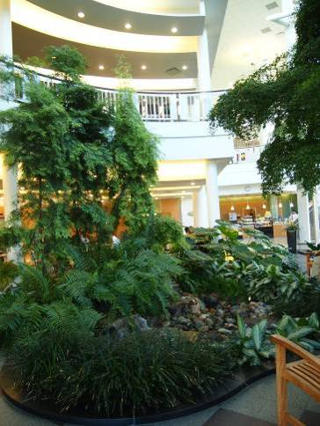
- 有許多要求安靜之標誌，但不是硬梆梆寫著請安靜，而是用圖片加上我妻子父親丶兒子在復原中等軟性訴求。
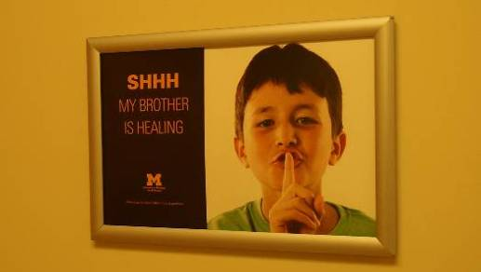
- 手術等候空間，提供網路服務，但不提供電視，以明亮、和安寧為設計理念。
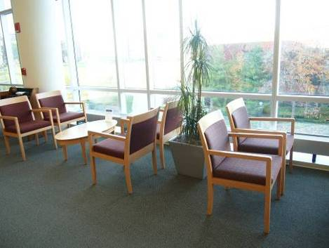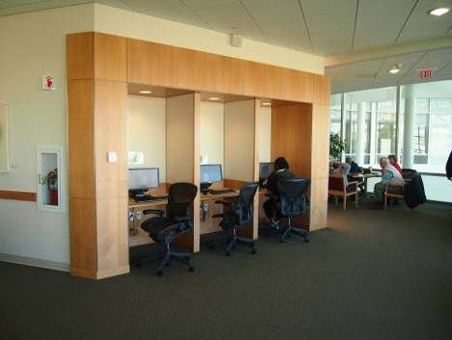
- 心血管中心也有心臟外科病房，共24床，規格像ICU一樣，採單排單人房設計，比起台大的單人病房應該較小。對於未來的健康大樓應該可以作為參考的。
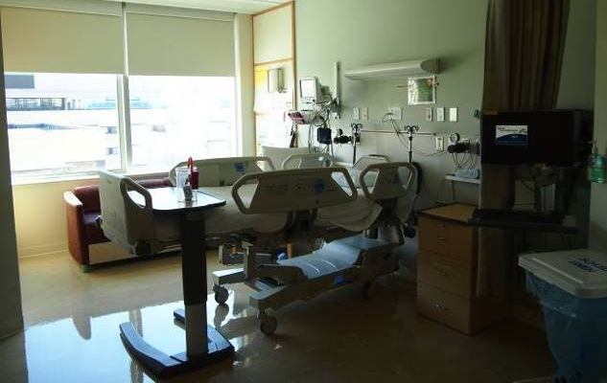
- 手術房等設計電子看板，顯示排程等資訊。
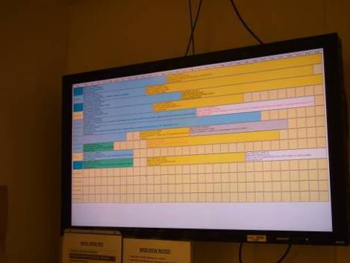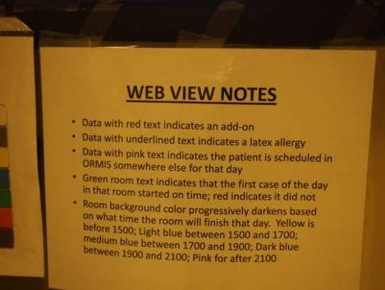
- 電腦設備充足，如ICU每床配置兩套電腦，一套架於床邊，一套架於病房外，便於維護均使用一般標準設備。
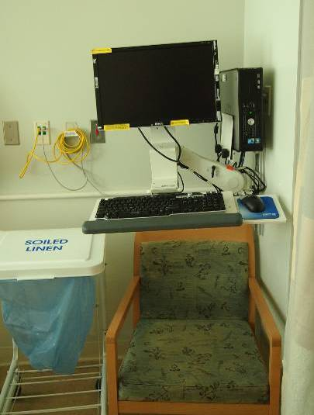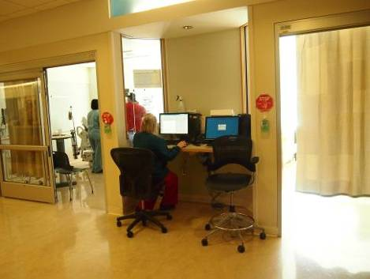
- 會議室與顯著位置，宣示醫院目標、價值、及病人權利資訊
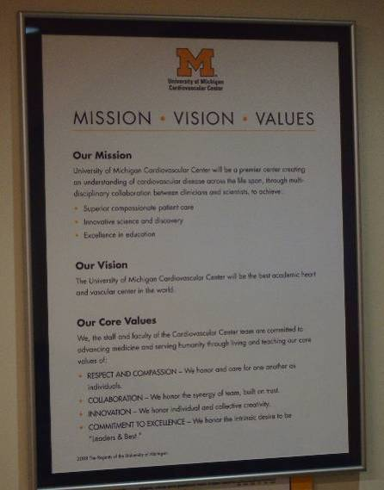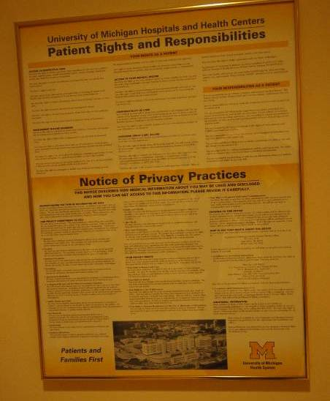
- 醫師辦公區集中於五樓，各單位醫師集中辦公，以促進合作。
- 寬敞的教育中心，提供單張文件、模型、電腦設備等工具，對病人及家屬進行衛教。
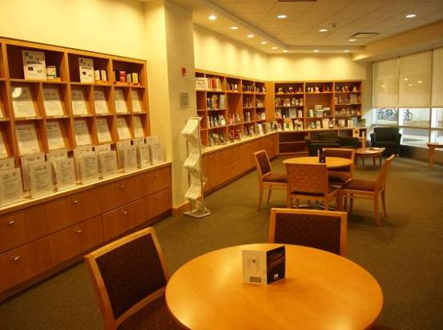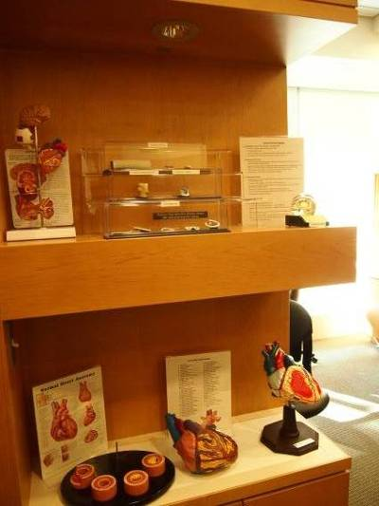
主管會談
11月1日開始到心血管中心聽其主任來大致簡介中心的架構及組成。首先他先提出他們的目標在成為世界最佳的學術心血管中心，但非最多病人。這與我們醫院有類似的困境及想法。密大醫院心血管中心連加護病房共有166床(24床加護病房，含心外，血管外丶胸外，24床病房，含次級加護病房及病房，另有118床病房在大學醫院中)。在心導管室則有4間用於介入治療，另5間用於做電生理(但有一間用於做磁導航用則幾乎不用)，手術室則有心外4間，血管外2間，另有2間可用於做血管內治療用之手術室(其中一間與放射介入合用)，另有2間為胸外使用。他們的心血管中心含納了介入放射科的醫療團隊，包含不同工作人員不同想法及意見，他們所揭示的四大價值為respect and compassion，collaboration，innovation，commitment to excellence。尤其是強調collaboration 合作，他們認為只有不同領域的合作，才能也才會有excellence (卓越)產生。但是要合作，則必須在薪資的給付做修正，基本上是group practice且都是university僱員，因此以年資為最主要的區別，各分科(如血管外科)之收入由全部血管外科之成員去分配，分配原則以年資為主，個人之作業量雖有部分貢獻，但僅佔少部分，如此可以避免以爭病人才爭收入之結果，也因共同分配才迫使彼此有合作的動力。
第二天是和各主任會面，包括了整個密大醫療體系的執行長，各大中心主任(心內丶心外丶小兒心內外丶血管外丶放射介入丶心內介入丶資訊及財務方面人員)做簡短的談話，發現密大和台大同樣是公立教學醫院，有相同的包袱，其薪資制度雖然結構有所不同，但分配比例關係（30% 70%）可考慮暫時使用來試算，看內外科是否同意。由他們的經驗，新開一個中心會財務收不佳約四到五年，之後才會回到四年前之情形，當然以後就可能以起飛之倍數成長。因先要有準備賠四到五年的心情，共同以合作態度，才能度過黑暗期。
在他們的理念中，對於團隊合作文化最為重視，因此他們也要求zero tolerance for disruptive behavior。對於有不合乎團體合作作法的醫師，也會給予指導與教育(coaching)。如果再發生，也不會容許。
對於1000位以上的員工，進行顧客服務訓練計畫，做其在與顧客接觸中能夠給予一致性的服務。甚至重視使用的字眼，聲調以及如何提供協助，來增加病人的滿意度。以達到「驚喜與愉悅」的服務。
密西根大學醫院的一個重要特色是，大學對於醫院事務參與極深。大學有醫學副校長及校長均參與醫院的董事會。另外還包括了大學醫學院院長也是董事會成員。而心血管中心則是有一個管理執行小組(CVC executive group)，再下設四位心血管中心主任(directors)。
在心血管中心這棟建築物中主要是以成人心臟疾病為主，包括心臟內外科，血管內外科，介入性治療，中風門診，心臟血管麻醉科，以及護理部門。小兒心臟疾病則有另一個Mott’s Children Hospital在專門照護小兒病人。另外心胸影像醫學、病理及客服中心，則是在另一個區域。
而由於心臟手術與治療在美國是很普遍的，因此UMCVC的策略是儘可能向複雜性心臟病診斷治療發展。包括了心臟移植、左心室輔助器置放、高端血管外科及電生理檢查治療。
而在心血管中心的心臟疾病團隊，他們大致上分成五個區塊：
1)心臟外科與心臟介入性治療(Cardiac surgery & invasive cardiology)
2)血管內治療與血管外科(Endovascular & Vascular surgery)
3)心律不整Arrhythmia
4)心臟衰竭與移植(Heart failure & transplant)
5)心臟影像醫學cardiac imaging。
他們也非常重視心臟內科與心臟外科的整合性治療，目前也已經把peripheral arterial disease與venous disease分別都進行了整合。在整合門診裏面共同看診。讓治療這些疾病的醫師，無論是心血管內科或是外科醫師，從每一個病人都得到同樣的收入。
對於密西根大學醫院心血管中心來說，他們的策略重心，在於發展複雜性心血管醫療照護。並進而希望達到：
1)創造新醫療知識；
2)提供最高品質醫療照護；
3)培育心血管領域中的領導人才。
在密西根大學醫院心血管中心裏面，他們有一個特別的calling center，作為來作轉診、及各種臨床的行政協調工作。
CVC 外科的加護病房在心血管中心裏面，但是普通病房就在main hospital 4樓。因此要通過一條較長的走廊運送回醫院的主病房棟。
另外，他們有一個clinical trial center，接受所有主治研究團隊提出之研究，如此有專人做專人收集，自然品質好，效率佳。我相信陳榮楷主任也希望做到如此，但經費及互信度不足，會造成破局。
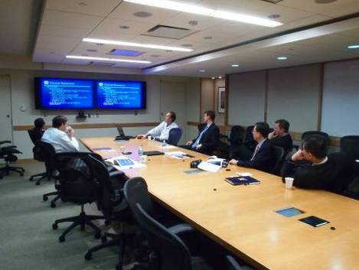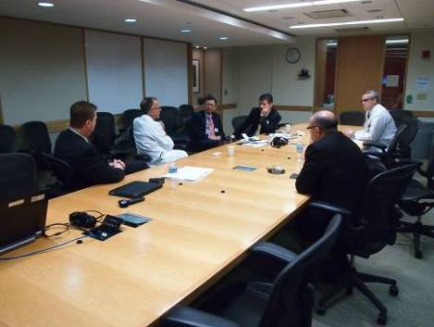
密西根大學醫院檢醫部參訪
他們有100人的抽血部隊，許多人是part time。因為在醫院中有住院醫師工會也有護理師工會，因此這些抽血的工作不是由住院醫師或護理師進行，而是由醫檢師來執行。這些部份工時的醫檢師，薪水比護理師及住院醫師低。很明顯，這種作法在台灣由於國家制度與人才培育方式不同，沒辦法完全適用。
他們的生化室內的TAT是26分鐘，無論是否STAT的檢驗，TAT差別只有5分鐘。醫師也是喜歡開一堆stat的檢查。每天有3000多的生化，2000多的血液檢體。有些檢驗在另一個地方作，3哩以外的實驗室。
有條碼系統。但是沒有前處理機，也沒有自動備管機。目前用人工印出在LIS裏面已有資料之病人標籤後貼上去。有SCC接收檢體，再由人工每五分鐘後送一次到各個實驗室。有氣送系統，但因為有抽血隊，所以有時是由抽血隊來把血送回來。抽血隊有工作車，全院到處巡廻。
檢醫部本身，希望整修已經超過15年。但一直沒辦法完成。他們也仍然有morning sweep也就是每天的大抽血。這和台大醫院本身的情形也蠻像的。每天都有。所以要那麼多的抽血隊員。
他們的檢醫部醫師也不少，例如生化及免疫室用西門子的系統3個CP。血液室在另一個地方7個CP，微生物學在另一邊有2個CP。
在實驗室裏面有星期一到星期日的冰箱。儲放需要萬一要再檢的檢體。整個核心實驗室，沒有緊急非緊急的區別。這個實驗室是24小時運作，四個人在生化免疫值班。血液有二人值班。微生物一人值班. 應付24小時的需求。
資訊組織架構
我們在第三天，訪問了密西根大學醫學中心的資訊主管Dr. Rosenberg，Dr. Rosenberg為我們介紹了密西根大學醫學中心的資訊發展組織架構。目前醫院正在進行6年計畫，汰換HIS系統。
資訊組織大致分成四部份，第一是ITEC委員會，代表醫院資訊發展的領導，設有醫院的CMIO (chief Medical Information Officer)，和內、外、兒、婦、病理、影像各單位的CMIO，決定醫院資訊發展的專案、優先順序、和資源分配等策略性議題。第二是Super User Group，由各使用單位代表組成，負責“functional clinic level”工作。第三是Clinic IT，這一部分與本院差別最大，主要是由以醫療背景的人員組成，專職負責資訊發展的工作，工作項目分為，production support, capital project, workflow reengineering, enhancement四部份。最後是傳統的IT人員，負責系統的開發與設備維護。密西根大學醫學中心資訊相關的人員有800多人，電腦伺服器的數量約50000多台，大約都是台大的10倍。在投入的資源上，不是本院可比擬的。但在組織上，相當注重臨床專業的參予，是值得參考的。
心得
密西根大學醫學中心最讓我們印象深刻的，連續幾組訪談的醫院主管，都不斷的在強調合作的概念，collaboration已經深入到各階層的工作中。在整個組織，建築和設備，也常見圍繞著核心價值的respect和collaboration的設計，我們看到了如何推行醫院的核心價值，和日常工作聯結。他們分享了心血管中心的成功公式，Happy = culture + cooperation + compensation。以正向的回饋，強化了合作的推行。唯有合作才能創造雙贏。
他們和台大一樣有人與人之conflict存在，在上位者透過另一位經理人來完成各主任的協調，他們常以peripheral arterial disease 及venous disease 爲例，強調合作之重要性。同樣在TAVI及aortic disease亦是。共同操作共分利益及學術成果，當然最大贏家是密大，這些都是以密大之名所發表(不論以後這些醫師是否離開)。再者，他們以program oriented為中心，而非以department為中心來完成目標，這在執行面上在台大仍有些政治上及績效上之考量，是否可行主因在上位者是否有其胸襟。
建議事項
- 密大醫學中心之門診叫號系統是用類似餐館的取餐用呼叫器，可利用於檢查區之候診病患。
- 手術室放有合格之儲血冰箱，用以儲存血品，若未使用可再轉送回血庫存儲存，可有效利用血品、並確保血品品質。
- 每個手術室有一大螢幕，顯示手術術式、病人、跟刀的住院醫師、麻醉醫師，加上流動及上刀護理師之大名，如此，在呼喚時可以知道彼此，以示尊重。亦呼應醫院之核心價值。本院手術室設計時可考量。
- 販賣部只賣low fat及low salt食品，除心血管疾病患者應落實低脂低鹽的飲食方式，本院健康大樓興建的目的之一為發展預防醫學、健康管理與健康促進，即應從生活中落實低脂低鹽的飲食方式，故此可供本院餐飲販賣內容之參考。
- 有許多要求安靜之標誌，但不是硬梆梆寫著請安靜，而是用圖片加上「我妻子父親丶兒子在復原中」等軟性訴求，值得本院借鏡。
- 醫師辦公區集中於某一樓層，各單位醫師集中辦公，促進彼此熟識與合作。
- 寬敞的教育中心，提供單張文件、模型、電腦設備等工具，可對病人及家屬進行衛教，此可以健康大樓參考。

